|  |  |
| --- | --- |
| **Министерство образования и науки РФ**  **Иркутская область**  **Управление образования**  **муниципального**  **образования**  **«Усть-Удинский район»**  666352, р.п. Усть-Уда  ул. Комсомольская, 19  тел.: 31-2-43, факс (31-9-69)  uomo2014@yandex.ru  **«26» декабря 2023 г.**  **№ 523** | ГБУ «Центр профилактики, реабилитации и коррекции» |

Управление образования муниципального образования «Усть-Удинский район» направляет отчет по профилактической неделе «Здоровая семья».

Начальник УОМО C:\Documents and Settings\Ольга\Рабочий стол\1 003.bmp Л.В. Пешкова

Исп. Покрасенко Е.Н.

89086501844

1. Муниципальное образование «Усть-Удинский район»
2. Тема профилактической Недели: «Здоровая семья»
3. Сроки проведения: с 27.11.2023 по 01.12.2023 года

|  |  |  |  |  |  |  |  |  |  |  |  |  |
| --- | --- | --- | --- | --- | --- | --- | --- | --- | --- | --- | --- | --- |
| **Количество образовательных организаций** | | | **Количество участников, в том числе** | | | | | | | | **Количество проведенных мероприятий** | **Выводы о неделе, описание опыта по внедрению новых эффективных элементов недели**  Адрес сайта  Управления образования со ссылкой на информацию о проведении недели |
| **Всего** | **Принявших участие (ОО)** | **Доля ОО, принявших участие (%)** | **Обучающихся**  **9-11 классы** | | | **Родителей** | **Педагогов** | | | **Соц. партнеров**  **(перечислить)** |
| кол-во участников Недели | | кол-во принявших участие в Опросе | кол-во участников Недели | кол-во принявших участие Вебинаре | |
| 14 | 14 | 100% | 375 | 332 | | 186 | 84 | | 18 | Иркутский Национальный Исследовательский Технический университет | 150 | Цель: формирование и развитие у подростков ценностного отношения к семье и собственной жизни.  Задачи:  • определить исходный уровень информированности подростков об опасности ВИЧ;  • дать обучающимся достоверную информацию о возможностях предотвращения инфицирования;  • расширить представление подростков о семье, как о значимой и позитивно влияющей составляющей частной и общественной жизни;  • проверить уровень усвоения информации.  Неделя проведена в соответствии с планом.  Среди учеников 9-11 классов проведено анкетирование с целью выявления уровня информированности обучающихся о проведении профилактической недели «Здоровая семья». 90% обучающихся понимают цель проведения этой недели и почему важно проводить ее.  В 9-11 классах прошел тематический классный час на тему «Здоровая семья – светлое будущее». На этом мероприятии учащиеся обсуждали понятия «семейные ценности», «здоровая семья».  Для 10-11 классов была проведена профилактическая беседа «Опасность передачи и заражения ВИЧ», где ребята еще раз поговорили о путях передачи вируса, проанализировали различные ситуации о том, чтобы не заразиться.  Проведен всероссийский онлайн-опрос молодежи (15+), направленный на определение уровня компетенции в области профилактики распространения ВИЧ-инфекции, где приняли участие 47 учащихся.  Проведен всероссийский онлайн-опрос педагогов по профилактике распространения ВИЧ-инфекции среди обучающихся, приняли участие 23 педагога.  Вывод: Проведенные мероприятия помогли выявить существующий объем знаний учащихся по заданной проблематике, сформировать у учащихся представление о том, что такое ВИЧ, СПИД и какие существуют способы профилактики заболевания. Проведенные мероприятия помогли сформировать у ребят толерантное отношение к людям, зараженным ВИЧ-инфекцией, а также укрепить ценности семьи и здорового образа жизни. Сайт школы: [molka07@yandex.ru](mailto:molka07@yandex.ru)  На классных часах в 1-7 кл. ребята вспомнили основы здорового образа жизни, поговори об укреплении здоровья, в 8-9 кл о толерантном отношении к людям, зараженным ВИЧ-инфекцией, а также об укреплении ценности семьи и здорового образа жизни.  <http://uo-u-uda.my1.ru>  <https://m.vk.com/club199020217>    <http://юголукская-школа.у-уда-обр.рф/profilakticheskie-nedeli>  1 Профилактическое занятие в формате онлайн для обучающихся, по теме «ВИЧ существует: знаешь сам, расскажи другому!» (ссылка для просмотра <https://youtu.be/pqfsWFwAgqs>) 9 класс  1 (Всероссийский онлайн-опрос молодежи, направленного на определение уровня компетенции в области профилактики распространения ВИЧ-инфекции (<http://опрос-молодежи-о-вич.рф>); 10 класс  2 Профилактическое занятие в формате онлайн для обучающихся, по теме «ВИЧ существует: знаешь сам, расскажи другому!» (ссылка для просмотра https://youtu.be/pqfsWFwAgqs) 10 класс  1 Профилактическое занятие в формате онлайн для обучающихся, по теме «ВИЧ существует: знаешь сам, расскажи другому!» (ссылка для просмотра <https://youtu.be/pqfsWFwAgqs>) 11 класс  В МБОУ СОШ п.Усть-Уда прошла деловая встреча с кандидатом химических наук Анциферовым Евгением Александровичем на тему "Счастливое будущее в ваших руках".  В МКОУ Балаганкинская ООШ проведено профилактическое мероприятие в рамках Всемирного дня борьбы со СПИДом специалистом отдела по делам молодёжи и спорта администрации Усть-Удинского района Барахтенко Н.Н.  Специалист МБУК  Межпоселенческий Районный Дом культуры Усть-Удинского района Осодоева Л.П. обсудила проблему распространения ВИЧ инфекции с 10-ти классниками МБОУ «Усть-Удинская СОШ № 2»  <https://youtu.be/2sWBXy7xeuw> Видеофильм «Счастливы вместе» МКОУ Чичковская ООШ Фильм снят приёмной семьёй о своей здоровой счастливой семье.  <https://vk.com/wall-194102387_1006>  Всероссийское родительское собрание «Профилактика распространения ВИЧ-инфекции и формирование ответственного и безопасного поведения детей, подростков и молодежи». Ссылка на регистрацию и подключение к Родительскому собранию: https://events.webinar.ru/19965094/1689892706  Размещена в родительских группах  <https://ust-uda.uoedu.ru/site/section?id=144> Отчёт на сайте МБУ «РИМЦ Усть-Удинского района» |
|  |  |  |  | | |  |  | | | Отдел по делам молодёжи и спорта администрации Усть-Удинского района.  МБУК  Межпоселенческий Районный Дом культуры Усть-Удинского района |  |

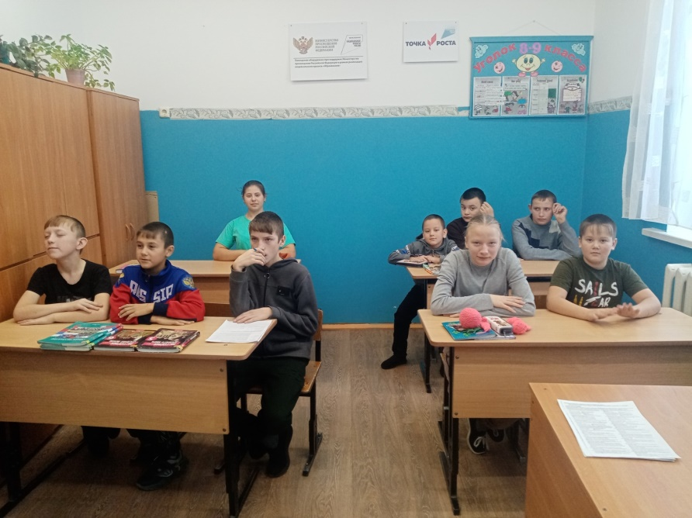 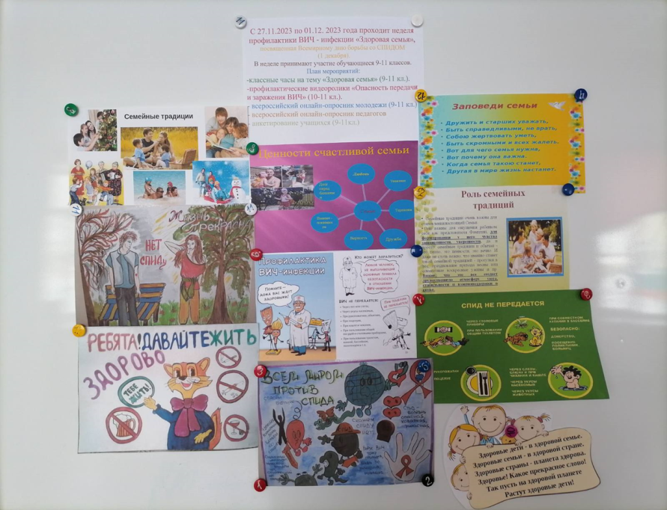

Школьный стенд МБОУ Молькинская СОШ МКОУ Аталанская ООШ Беседа «Знание- ответственность- здоровье»

В МКОУ Балаганкинская ООШ проведено профилактическое мероприятие в рамках Всемирного дня борьбы со СПИДом специалистом отдела по делам молодёжи и спорта администрации Усть-Удинского района Барахтенко Н.Н.

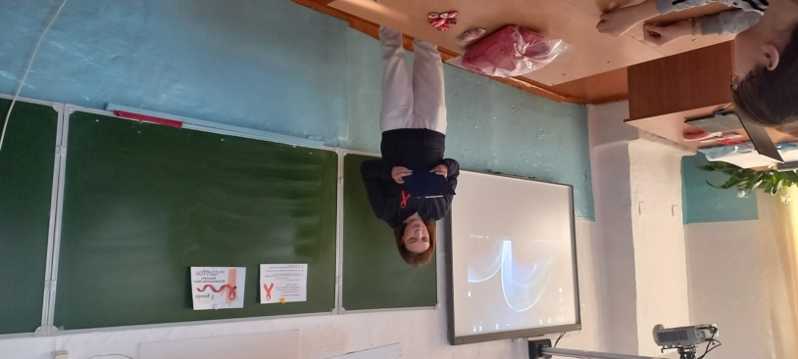 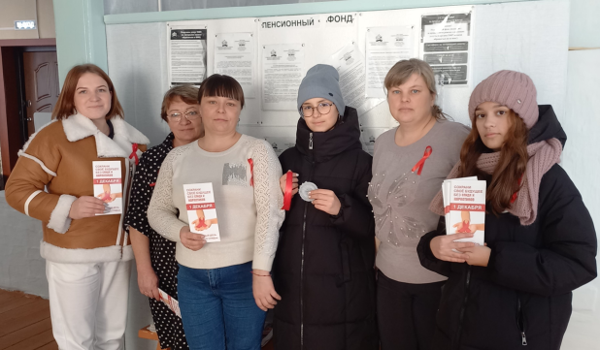 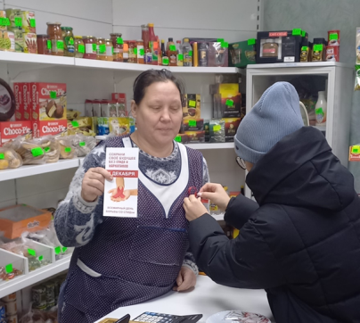

Жителям с.Балаганка и учащимся вручались Красные ленточки и буклеты «Сохрани свое будущее без СПИДа и наркотиков».

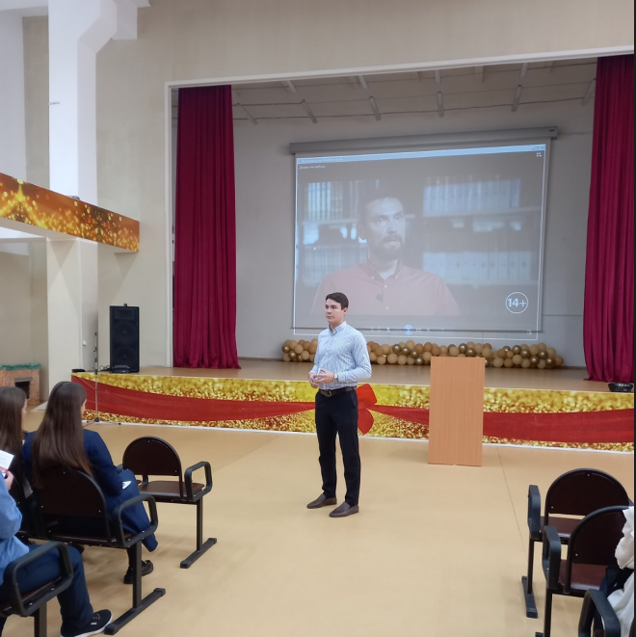 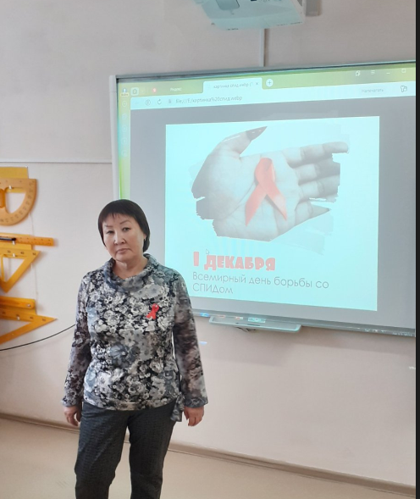 Учащиеся 10 классов встречались

Посмотрели фильм «Докажи, что любишь». со специалистом МРДК Осодоевой Л.П. и обсудили проблему распространения ВИЧ инфекции.

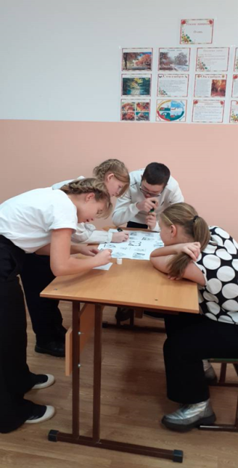 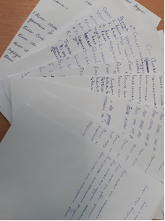

МКОУ Подволоченская ООШ

Классный час «Семейные ценности» Анкетирование учащихся10-11 классов

МКОУ Юголукской СОШ